**新 书 推 荐**

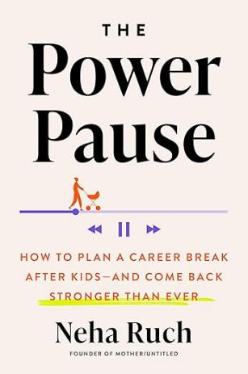

**中文书名：《暂停的力量：如何在孩子出生后规划中断的事业并强势回归》**

**英文书名：THE POWER PAUSE: How to Plan a Career Break After Kids--and Come Back Stronger Than Ever**

**作 者：Neha Ruch**

**出 版 社：Putnam**

**代理公司：Inkwell/ANA/Zoey**

**出版时间：2025年1月**

**代理地区：中国大陆、台湾**

**页 数：320页**

**审读资料：电子稿**

**类 型：女性励志**

**内容简介：**

尽管育儿假的政策和实施情况因国家和文化的不同而存在差异，但妮哈·鲁奇（Neha Ruch）对新手妈妈如何在职业和个人生活中把握好这一阶段有着独到的见解。她创建的平台Mother Untitled在国际上拥有越来越多的受众，尤其是在英国、澳大利亚和印度。

“那么，你是做什么的？”

当鲁奇为了照顾年幼的儿子而辞去公司工作，第一次不得不回答这个看似天真的问题时，她的大脑一片空白。她找不到合适的词语来描述自己刚刚踏上的人生新阶段。她既不是上世纪50年代完美的主妇形象，也不是当今人们对母亲的刻板印象。她该如何应对这种身份转变呢？

沮丧之余，鲁奇开始为新一代女性重新塑造家庭主妇的形象，这些女性不想因为决定暂停自己的事业或生育后更换职业而放弃自己的理想。她的在线平台Mother Untitled已成为引领女性转变的主要力量。在本书中，鲁奇解决了女性在这一转折点上面临的所有问题。例如：我能否承受暂停事业带来的各种影响？除了职场身份，我是否还有其他身份？我如何找到自己角色的意义？我还能重返有偿工作岗位吗？

本书包含专家建议、打破各种刻板印象的家庭主妇的故事，以及帮助读者规划长期路线的互动练习，是新一代母亲的必备手册。

**作者简介：**



**尼哈·鲁奇（Neha Ruch）**是Mother Untitled的创始人，该平台面向有志于家庭生活的女性。作为一名有思想、有影响力和备受欢迎的演讲者，鲁奇主要关注女性、工作、养育子女和身份认同等问题，她在Mother Untitled的工作推动了社会对全职母亲角色看法的转变。她与家人住在曼哈顿。

**感谢您的阅读！**

**请将反馈信息发至：版权负责人**

**Email**：**[Rights@nurnberg.com.cn](mailto:Rights@nurnberg.com.cn)**

安德鲁·纳伯格联合国际有限公司北京代表处

北京市海淀区中关村大街甲59号中国人民大学文化大厦1705室, 邮编：100872

电话：010-82504106, 传真：010-82504200

公司网址：[http://www.nurnberg.com.cn](http://www.nurnberg.com.cn/)

书目下载：<http://www.nurnberg.com.cn/booklist_zh/list.aspx>

书讯浏览：<http://www.nurnberg.com.cn/book/book.aspx>

视频推荐：<http://www.nurnberg.com.cn/video/video.aspx>

豆瓣小站：<http://site.douban.com/110577/>

新浪微博：[安德鲁纳伯格公司的微博_微博 (weibo.com)](https://weibo.com/1877653117/profile?topnav=1&wvr=6)

微信订阅号：ANABJ2002

